Anmeldung  Die Anmeldung wird in der Regel vom Ausbildungsbetrieb übernommen.  Anmeldeformulare sind im Sekretariat der Schule erhältlich oder können aus dem Downloadbereich unserer Internetseite heruntergeladen werden.  Information  Wenn Sie weitere Informationen oder eine Beratung wünschen, rufen Sie uns bitte an!  Ansprechpersonen    Bodo Wasserberg, Abteilungsleiter  05527 9859-23  b.wasserberg@bbs-duderstadt.de  Jens Trümper, Teamleiter - SHK  05527 9859-0  j.truemper@bbs-duderstadt.de  Reinhold Schrader, Teamleiter - KFZ  05527 9859-0  r.schrader@bbs-duderstadt.de  Marcello Laveneziana, Teamleiter - Tischler/-in  05527 9859-0  m.laveneziana@bbs-duderstadt.de | Kontakt  Anschrift  Berufsbildende Schulen Duderstadt  Kolpingstraße 4 und 6  37115 Duderstadt  05527 9859-0  05527 9859-59  mail@bbs-duderstadt.de      https://www.bbs-duderstadt.de    https:www.instagram.com/bbs_duderstadt  Geschäftszeiten Sekretariat  Montag - Donnerstag 07:30 - 15:30 Uhr  Freitag 07:30 - 13:00 Uhr  Frau Diel  Frau Drummer  Frau Rudolph  Schulleiterin Sabine Freese    Schulträger Landkreis Göttingen      Homepage Instagram |  | 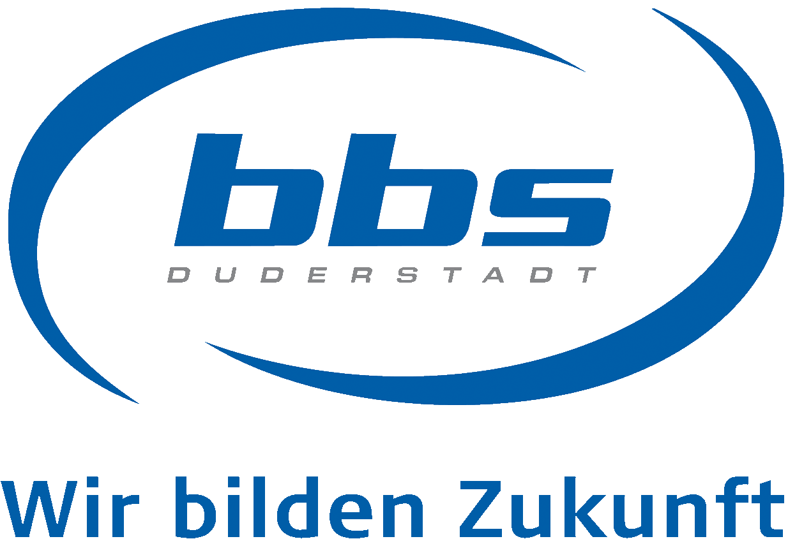  Gewerbliche Berufsschule  - Anlagenmechaniker/-in für Sanitär-,  Heizungs- und Klimatechnik  - Kraftfahrzeugmechatroniker/-in  - Tischler/-in  www.bbs-duderstadt.de  05527 9859-0
Aufnahmevoraussetzungen  Aufgenommen wird, wer einen Ausbildungs- oder Umschulungsvertrag in einem der folgenden Berufe hat:  - Anlagenmechaniker/-in für Sanitär-, Heizungs- und Klimatechnik  - Kraftfahrzeugmechatroniker/-in  - Tischler/-in  Dauer des Schulbesuches  Die Dauer des Schulbesuches ist abhängig von der Vertragsdauer des Ausbildungs- bzw. Umschulungsvertrages. Im Allgemeinen beträgt die Ausbildungsdauer  - Anlagenmechaniker/-in für Sanitär-, Heizungs- und Klimatechnik 3,5 Jahre  - Kraftfahrzeugmechatroniker/-in 3 Jahre  - Tischler/-in 3 Jahre  - bei Umschulungsverträgen 2 Jahre  Der vorherige Besuch einer entsprechenden Berufsfachschule kann durch den Ausbildungsbetrieb auf die Ausbildung angerechnet werden.  Kosten  Kosten fallen für Schulbücher, Arbeitshefte, Schreibmaterial etc. an. Für Kopierkosten erheben wir jährlich einmal eine Pauschale in Höhe von derzeit 10,00 €. Ansonsten ist der Schulbesuch schulgeldfrei.  Das für Umschüler/-innen zu erhebende Entgelt wird vom Träger der Maßnahme Übernommen. | Unterricht  Der Unterricht beginnt um 07:45 Uhr und endet – je nach Stundenplan – spätestens um 15:40 Uhr.  Im 1. Ausbildungsjahr wird die Berufsschule an 2 Wochentagen besucht; im 2. und 3. bzw. 4. Ausbildungsjahr an einem Tag in der Woche.  Stundentafel Gesamtwochenstunden bei 3-jähriger Ausbildung Gesamtwochenstunden bei 3,5-jähriger Ausbildung  Berufsübergreifender Lernbereich  mit den Fächern:  Deutsch/Kommunikation Englisch/Kommunikation Politik Sport Religion 14 16,5  Berufsbezogener Lernbereich  mit den verschiedenen Lernfeldern des entsprechenden Ausbildungsberufes 22 25,5  Unterrichtsstunden pro Woche 36 42 | Abschluss  Den Berufsschulabschluss erwirbt, wer in der Abschlussklasse in den beiden Lernbereichen jeweils mindestens mit „ausreichend“ und in den einzelnen Fächern bzw. Lernfeldern maximal zweimal mit „mangelhaft“ oder einmal mit „ungenügend“ bewertet wird.  Noten in Fächern des berufsübergreifenden Lernbereichs, die bereits in einem früheren Schuljahr abgeschlossen wurden, werden übernommen und gelten als in der Abschlussklasse erbrachte Leistungen.  In Verbindung mit einer erfolgreich abgeschlossenen Berufsausbildung wird der Sekundarabschluss I – Realschulabschluss erworben.  Den Erweiterten Realschulabschluss erwirbt, wer außerdem im Fach Deutsch/Kommunikation, in einer fortgeführten Fremdsprache und im berufsbezogenen Lernbereich – Theorie jeweils mindestens befriedigende Leistungen erreicht hat.  Schulische Perspektiven  Wer den Berufsschulabschluss erworben und eine mindestens zweijährige einschlägige Berufsausbildung erfolgreich abgeschlossen hat, kann in die Klasse 12 der Fachoberschule -– Technik - aufgenommen werden.  Diese führt in nur einem Jahr zur Fachhochschulreife.

